سیستم تناوبی و عناصر

پروتون ها
یک ماده که فقط از یک نوع اتم ساخته شده است عنصر نامیده می شود. تعداد پروتونها در هسته ی اتم توعیت عنصر را معین می کند. تمام عناصر با یک سمبول نوشته می شوند. سمبول یک عنصر از یک یا دو حرف تشکیل می شود، و در تمام جهان یکسان است. اکسیجن ($O$)، هایدروجن ($H$)، طلا ($Au$) و نقره ($Ag$) نمونه های عناصر اند.

سیستم تناوبی
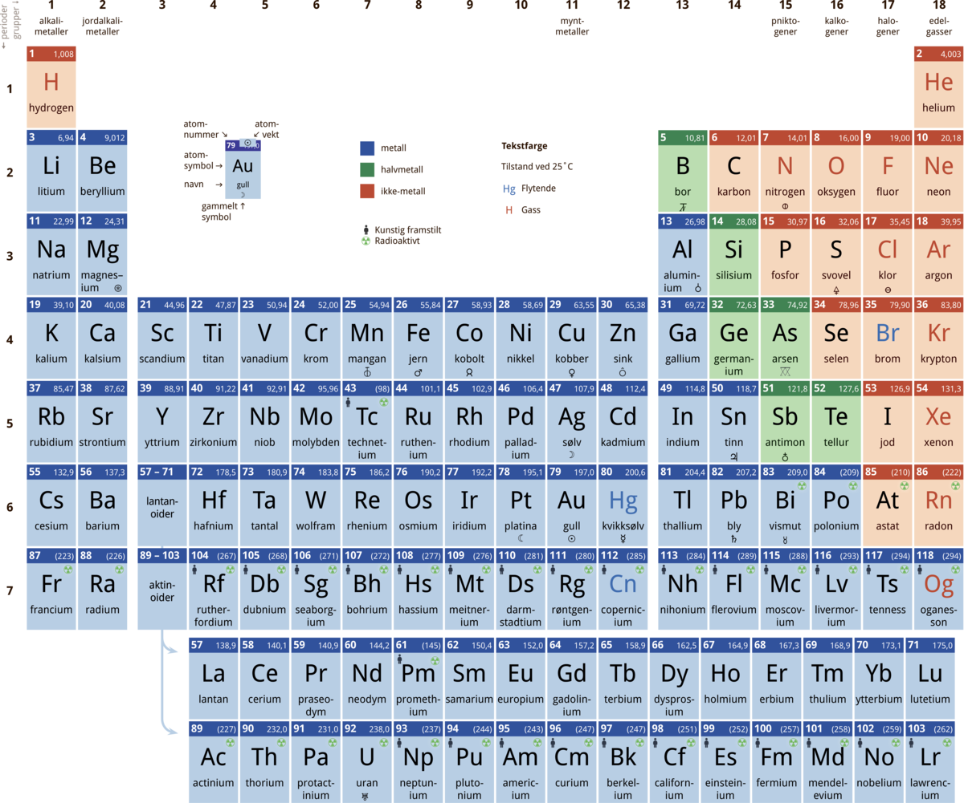
ill: Store norske leksikon (CC BY SA 3.0)

عناصر در یک سیستم تنظیم شده اند که سیستم تناوبی نامیده می شود. تمام عناصر در سیستم تناوبی بنا بر تعداد پروتونها درهسته نمره گذاری شده اند. هایدروجن یک عنصر با نمره یک، یک پروتون در هسته دارد. اکسیجن یک عنصر با نمره هشت، ۸ پروتون در هسته دارد. ردیف های افقی را دوره می گویند. از چپ به راست بر دوره یک پروتون در هسته و یک الکترون در مدار افزایش می یابد. ستون ها که عمودی اند، گروپها نامیده میشوند. تمام عناصر در یک گروپ قرار دارد، تعداد الکترون در آخرین مدار شان برابر است.

فلزات
بطرف چپ سیستم دورانی فلزات قرار دارد. تمام فلزات به استثنای سیماب(Hg) دردرجه حرارت اتاق شکل ثابت دارند. سیماب در درجه حرارت اتاق بشکل مایع است. بطرف راست سیستم تناوبی غیرفلزات قرار دارد. بسیاری از غیرفلزات، مانند اکسیجن و هلیوم گاز است. آن عناصر که در مرز فلزات و غیرفلزات قرار دارند، کمی مانند فلزات و کمی مانند غیرفلزات اند و آنها را نیمه فلزات می گویند.

گاز های نادر
عناصردرگروپ ۱۸ گازهای نادر نامیده می شوند. این گاز ها بسیار پا برجا اند. یا بعبارت دیگر آنها با عناصر دیگر یا بین همدیگر تعامل نمی کنند. علت آن این است که مدار آخری گازهای نادر مشبوع است. آنها از تعامل با عناصر دیگر برای پرنمودن مدار آخری خود بی نیاز اند. عناصر در گروپ ۱ به جز هایدروجن فلزات القلی نامیده میشوند. این گروپ اغلب با عناصر دیگر تعامل می کنند. علت آن این است که فلزات القلی در مدار آخر خود فقط یک الکترون دارند. آنها بیشتر با عناصر دیگر که در مدار آخر خود چند الکترون دارند، تعامل می کنند.

تمرینات سیستم تناوبی و عناصر

کلمات را از داخل چوکات بیابید و در جاهای خالی بگذارد تا جملات درست تکمیل شوند.

یک ماده که فقط از یکنوع اتم ها تشکیل گردد یک --------------- نامیده می شود. تعداد ------- در هسته چگونگی یک عنصر را معین می کند. عناصر در یک سیستم تنظیم گردیده که بنام --------- یاد می شود. درین سیستم تمام عناصر بر اساس تعداد پرتونها در ---------- نمره گذاری شده است. ردیف که افقی اند -------------- نامیده می شود. ستونهای که عمودی اند ------------ نامیده می شوند.

گروپ ها | عناصر | پروتونها
هسته | دوره ها | سیستم تناوبی

زیر جواب درست خط بکشید. ممکن است بیشتر از یک پاسخ درست باشد.

- کدام عناصر را در سمت چپ سیستم تناوبی می یابیم.؟
- گارهای نادر
- فلزات

- کدام حالت را سیماب در درجه هوای اتاق دارد؟
- حالت گاز
- جامد
- مایع

- چه چیز مخصوص گازهای نادر است؟
- خوشبو اند
- بسیار بی ثبات اند
- بسیار باثبات اند
- آنها با عناصر دیگر تعامل نمی کنند

- خصوصیات فلزات القلی چیست؟
- آنها بسیار ثابت اند و با هیچ عنصری تعامل نمی کنند
- آنها فقط یک الکترون در مدار آخری خود دارند
- اغلب با عناصر دیگر تعامل می کنند.

